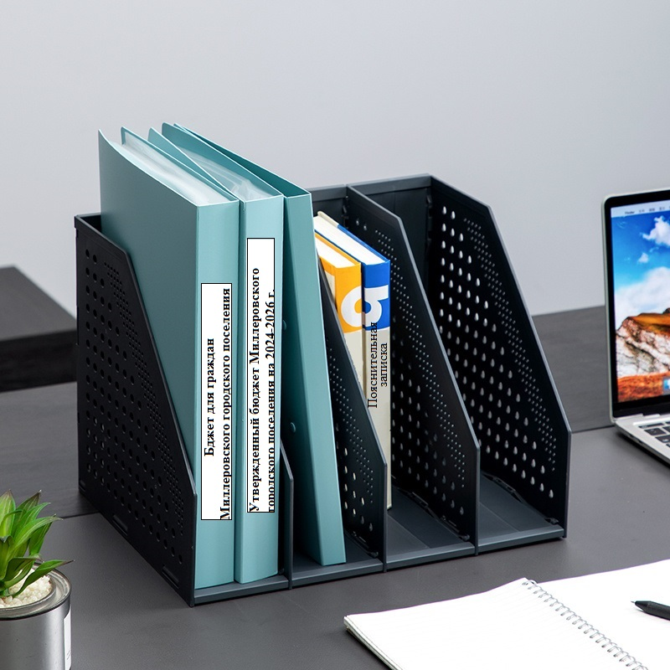

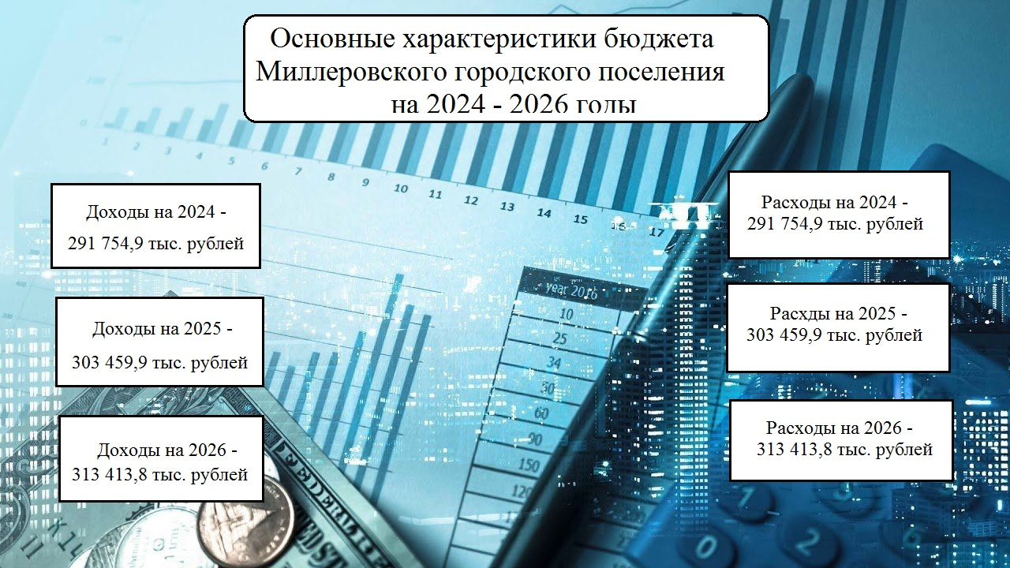

Основные подходы при формировании бюджета

Миллеровского городского поселения на 2024 – 2026 годы

с 1 января 2024 года запланировано повышение минимального размера

оплаты труда (МРОТ) на 18,5 % до 19 242 рубля;

с 1 октября 2024 года на 4,5% (на прогнозный уровень инфляции)

повышение оплаты труд, технического и обслуживающего персонала

органов местного самоуправления, работников бюджетных,

автономных, казенных учреждений;

с 1 января 2024 года согласно Майским указам Президента Российской

Федерации повышается среднемесячная заработная плата педагогов

дополнительного образования и работников.

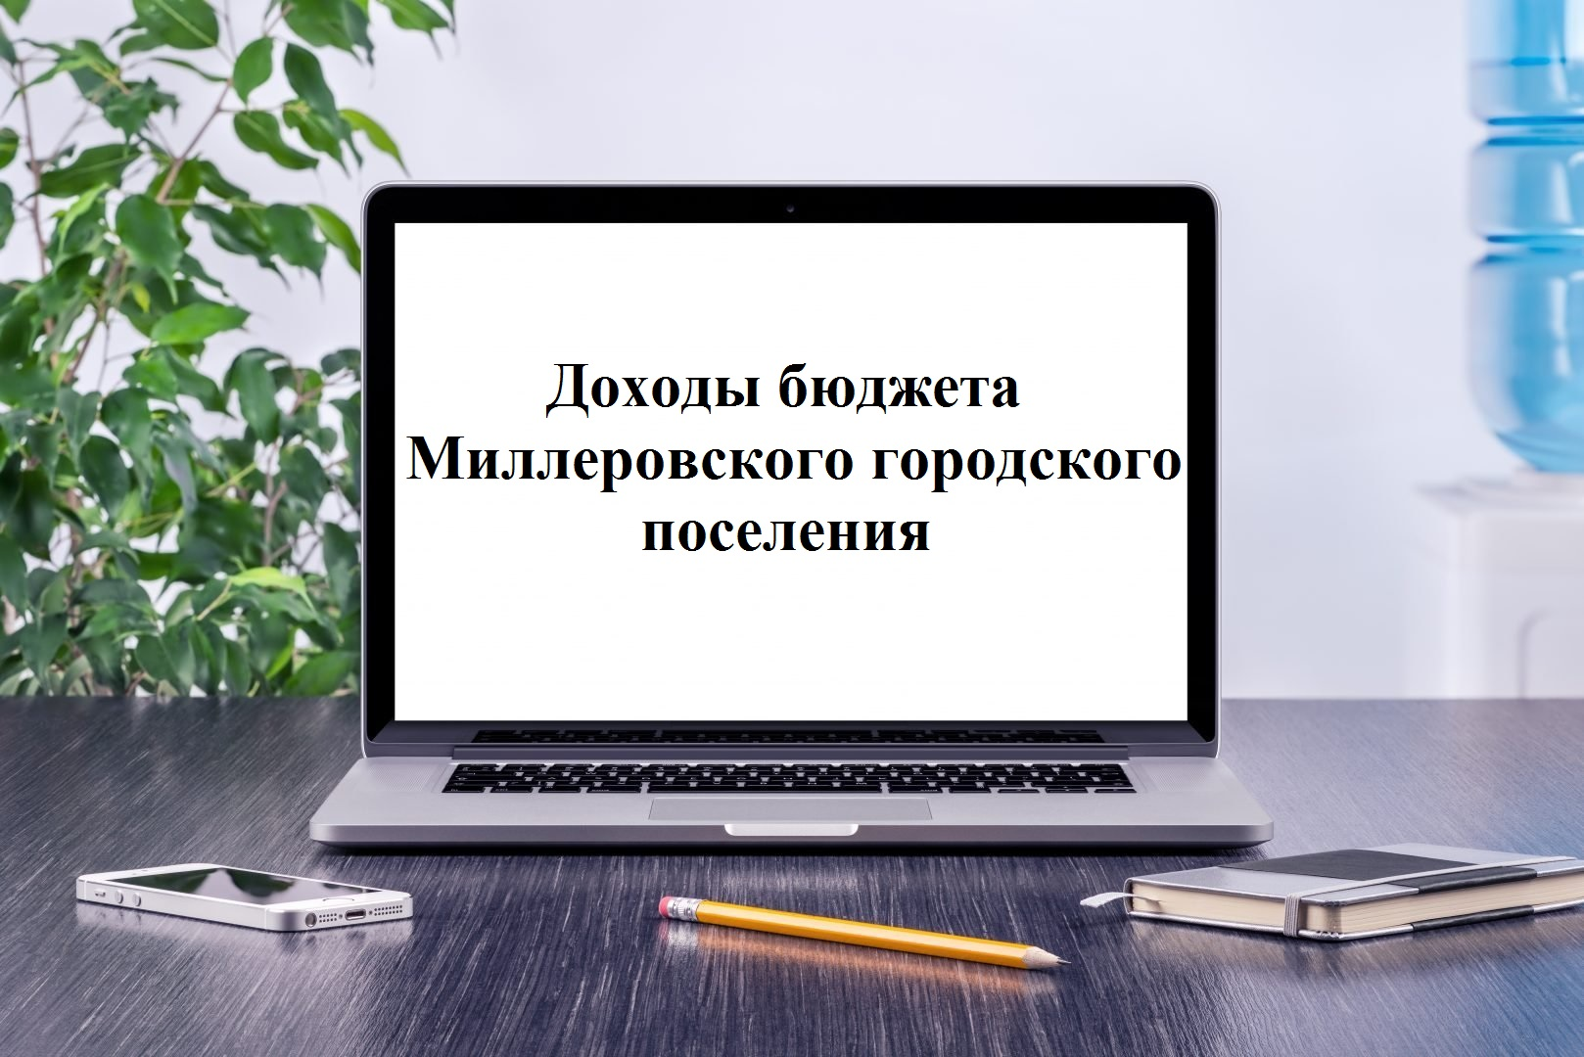

**Доходы бюджета Миллеровского городского поселения на 2024 год (тыс. рублей)**

**Налоговые и неналоговы Безвозмездные поступления**

**доходы 90 630,8**

**201 124,1**

**-** Налог на доходы физических лиц - Дотации бюджетам бюджетной

89 682,4 системы Российской Федерации

24 552,8

- Акцизы по подакцизным товарам **Доходы**

(продукции), производимым на - Субвенции

территории Российской Федерации 0,2 **Бюджета Итого**

11 735,5

- Иные межбюджетные **291 754,9**

- Налог на совокупный доход трансферты

2 854,9 66 077,8

-Налоги на имущество

82 759,1

- Доходы от использования

имущества находящегося в

государственной и муниципальной

собственности

13 436,2

Штрафы, санкции, возмещение

ущерба

656,0

Структура налоговых и неналоговых доходов бюджета Миллеровского городского поселения в 2024 году всего -201 124,1 тыс. рублей

Налог на доходы физических лиц;

- Акцизы по подакцизным товарам (продукции), производимым на территории Российской Федерации;

Налог на совокупный доход;

Налоги на имущество;

Доходы от использования имущества находящегося в государственной и муниципальной собственности;

Штрафы, санкции, возмещение;

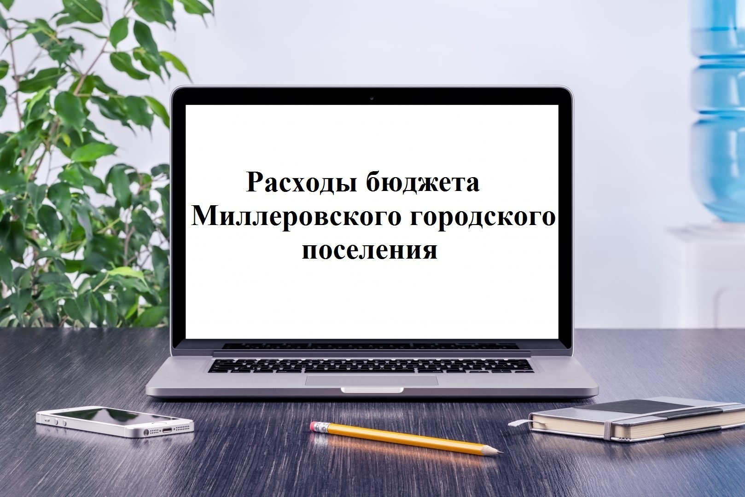

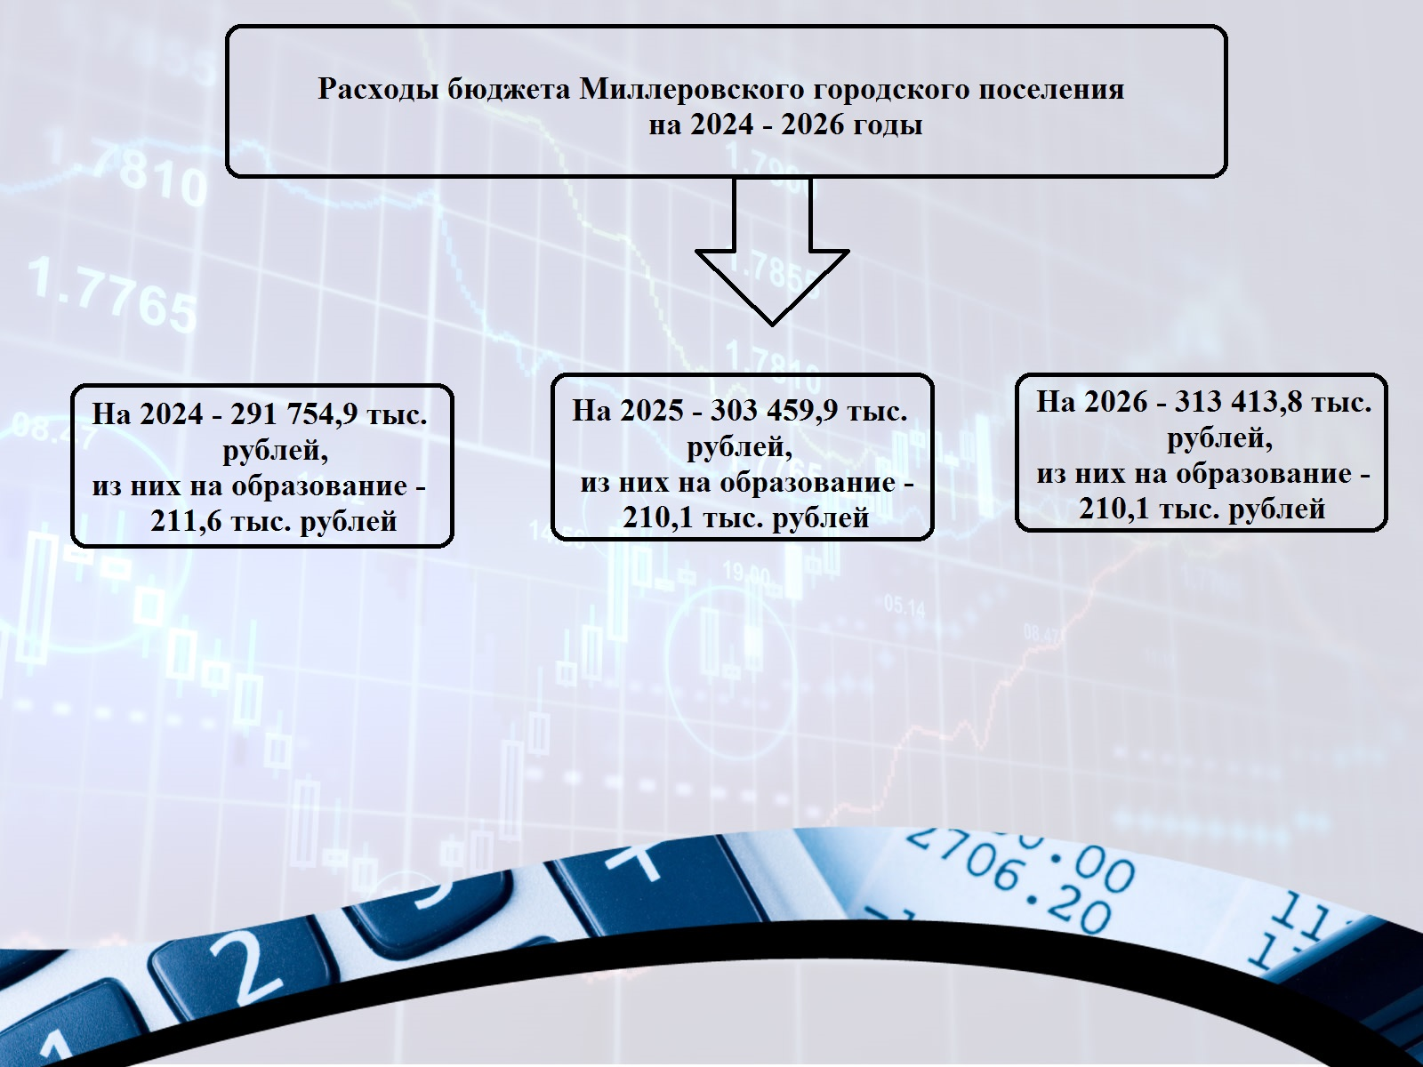

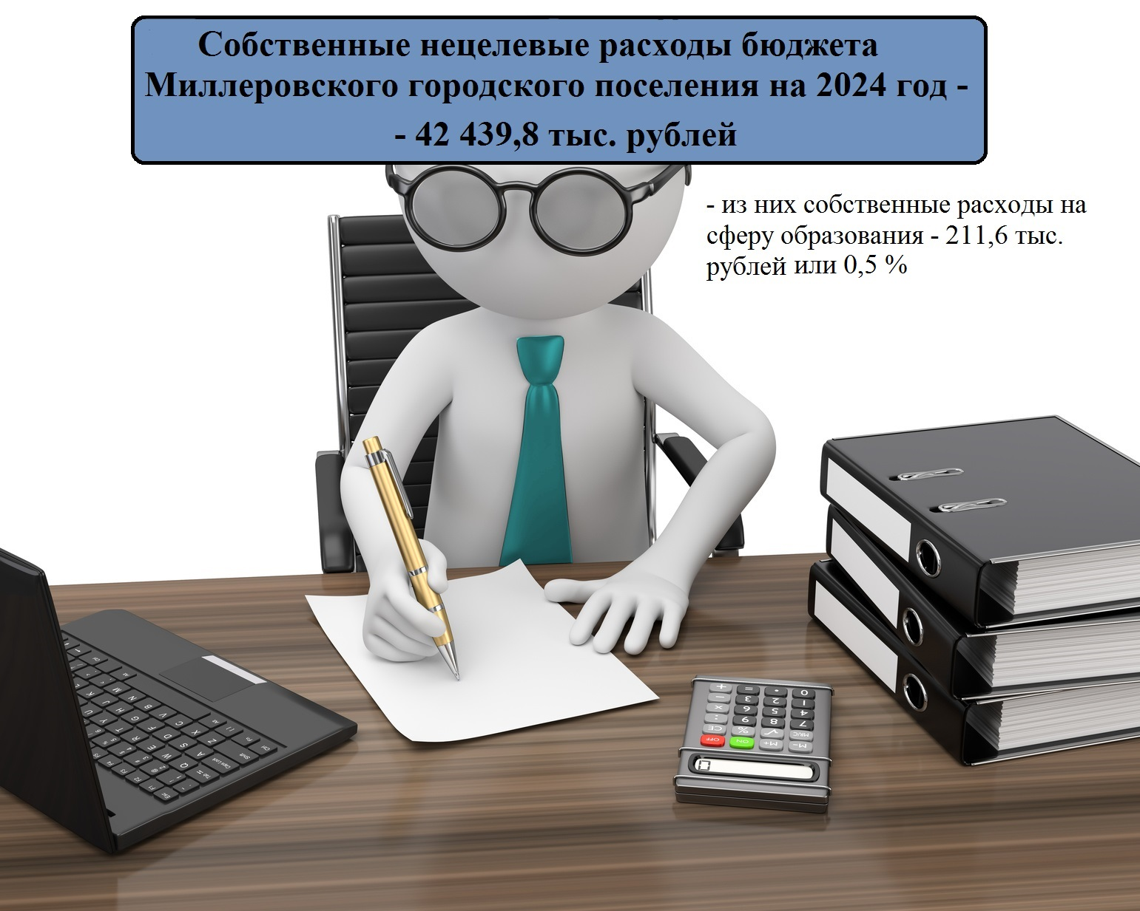

**Структура расходов бюджета Миллеровского городского поселения на 2024 год по отрасли «Культура»**

**Расходы бюджета Миллеровского городского поселения**

**на Социальную политику**

На 2024 год На 2025 год На 2026 год

- 600,0 тыс. рублей - 422,5 тыс. рублей - 341,7 тыс. рублей

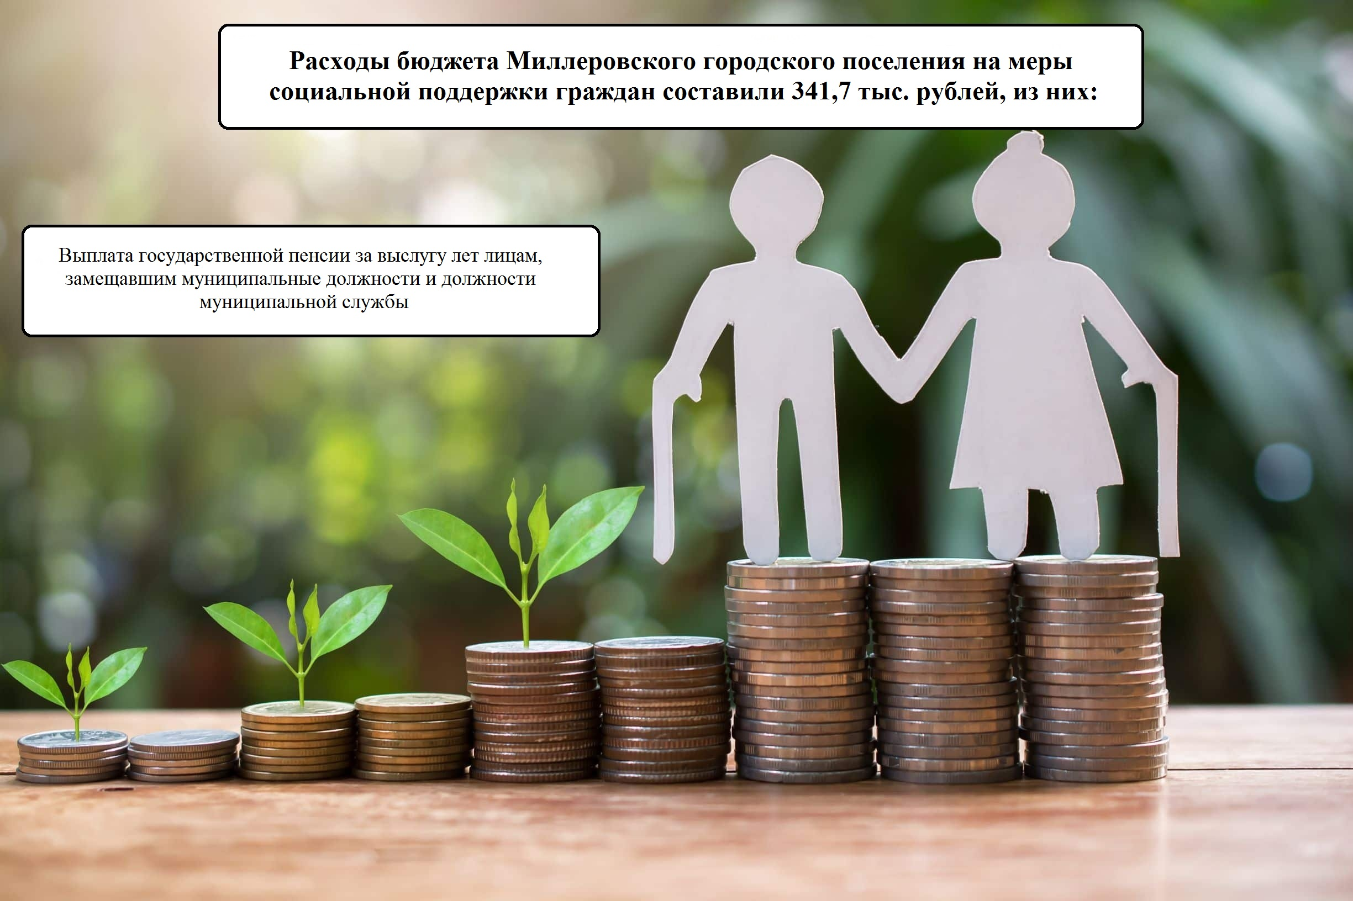

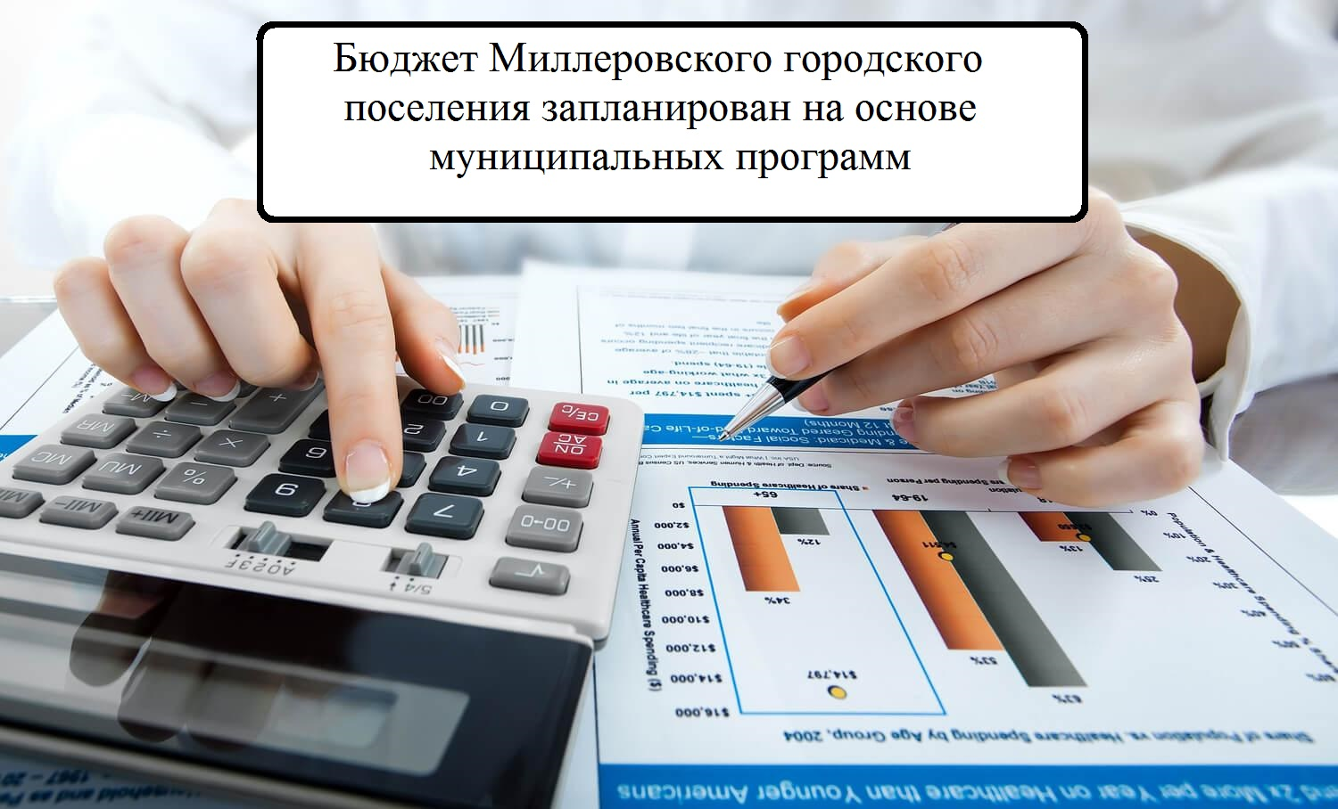

**Структура программных расходов бюджета Миллеровского городского поселения на 2024 год**

Муниципальные программы Миллеровского городского поселения к проекту бюджета на 2024 – 2026 годы

|  |  |  |  |
| --- | --- | --- | --- |
| **Наименование муниципальной программы Миллеровского городского поселения** | **2024** | **2025** | **2026** |
| Муниципальная программа Миллеровского городского поселения «Управление муниципальными финансами» | 35 283,1 | 34 415,3 | 35 263,9 |
| Муниципальная программа Миллеровского городского поселения «Защита населения» | 2 024,7 | 2 109,8 | 2 198,6 |
| Муниципальная программа Миллеровского городского поселения «Развитие транспортной системы» | 47 506,8 | 49 476,9 | 41 253,5 |
| Муниципальная программа Миллеровского городского поселения «Обеспечение качественными жилищно-коммунальными услугами населения» | 146 808,1 | 173 434,9 | 167 970,0 |
| Муниципальная программа Миллеровского городского поселения «Информационное общество» | 287,0 | 287,0 | 287,0 |
| Муниципальная программа Миллеровского городского поселения «Развитие культуры» | 45 925,7 | 24 845,3 | 26 033,2 |
| Муниципальная программа Миллеровского городского поселения «Обеспечение доступным и комфортным жильем населения» | 1 705,8 | 80,8 | 81,6 |
| Муниципальная программа Миллеровского городского поселения «Охрана окружающей среды и рациональное природопользование» | 51,9 | 51,9 | 51,9 |
| Муниципальная программа Миллеровского городского поселения «Формирование современной городской среды на территории муниципального образования» | 4 532,6 | 3 892,6 | 3 892,6 |
| Муниципальная программа Миллеровского городского поселения «Безопасный город» | 2 657,4 | 2 633,3 | 2 738,4 |
| Муниципальная программа Миллеровского городского поселения «Обеспечение общественного порядка и профилактика правонарушений» | 22,3 | 23,2 | 24,1 |
| **Итого** | **286 805,4** | **291 251,0** | **279 794,8** |

**Расходы бюджета Миллеровского городского поселения на 2024-2026 годы по отраслям, тыс. рублей**

|  |  |  |  |
| --- | --- | --- | --- |
| **Наименование расходов** | **2024 год** | **2025 год** | **2026 год** |
| РАСХОДЫ, всего | 291 754,9 | 303 459,9 | 313 413,8 |
| в том числе, |  |  |  |
| Общегосударственные вопросы | 39 564,6 | 44 929,5 | 54 977,9 |
| из них: условно утвержденные расходы | 0,0 |  |  |
| Национальная безопасность и правоохранительная деятельность | 4 660,3 | 4 720,4 | 4 913,4 |
| Национальная экономика, в том числе:  - охрана окружающей среды | 47 106,6  51,9 | 50 124,2  51,9 | 54 062,4  51,9 |
| Жилищно-коммунальное хозяйство, в том числе: | 153 429,0 | 177 769,8 | 172 329,2 |
| Образование | 211,6 | 210,1 | 210,1 |
| Культура, кинематография | 46 361,7 | 25 283,4 | 26 497,5 |
| Социальная политика | 421,1 | 422,5 | 423,3 |

Объем безвозмездных поступлений от других бюджетов

бюджетной системы Российской Федерации в бюджет Миллеровского городского поселения

тыс. руб.

|  |  |  |  |  |  |  |
| --- | --- | --- | --- | --- | --- | --- |
| Наименование | 2021 год | 2022 год | 2023 год | 2024 год | 2025 год | 2026 год |
| Всего | 98 831,3 | 105 523,9 | 99 038,5 | 90 630,8 | 93 201,0 | 89 534,5 |
| Дотации | 9 726,7 | 14 489,6 | 24 169,8 | 24 552,8 | 18 332,3 | 14665,8 |
| Субвенции | 0,2 | 0,2 | 0,2 | 0,2 | 0,2 | 0,2 |
| Иные межбюджетные трансферты | 89 104,4 | 91 034,1 | 74 868,5 | 66 077,8 | 74 868,5 | 74 868,5 |

